Métodos Numéricos para la Resolución de Ecuaciones Diferenciales Curso 2004
Obligatorio 2 – Interpolación Biarmónica o Thin-Plate Spline

La ecuación biarmónica (1) es una de las mas utilizadas para interpolar modelos de terreno u, donde la altura es conocida salvo en una región Ω del plano :
$$(1) \left\{\begin{matrix}Δ^{2}u=0 & \text{, si }x∈Ω \\ u(x)=ϕ(x) & \text{ , si }x∈∂Ω \\ \frac{∂u}{∂n}(x)=ψ(x) & \text{ , si }x∈∂Ω\end{matrix}\right.\begin{matrix} \\ \end{matrix}$$
Las condiciones de borde ϕ y ψ en ∂Ω se suelen calcular como limites según los valores observados de u en el exterior de Ω. De esta forma la interpolación biharmónica (contrariamente a otros tipos de interpolación bidimensional basados en EDPs de segundo orden), permite interpolar no solo los valores de u en el borde, sino también sus pendientes en el borde del dominio. El operador diferencial Δ² (bilaplaciano), de cuarto orden resulta de aplicar dos veces el operador laplaciano ($Δ=\frac{∂^{2}}{∂x^{2}}+\frac{∂^{2}}{∂y^{2}}$), es decir que puede escribirse en términos de derivadas parciales como:
(2) $Δ^{2}u=\frac{∂^{4}u}{∂x^{4}}+2\frac{∂^{4}u}{∂x^{2}∂y^{2}}+\frac{∂^{4}u}{∂y^{4}}$

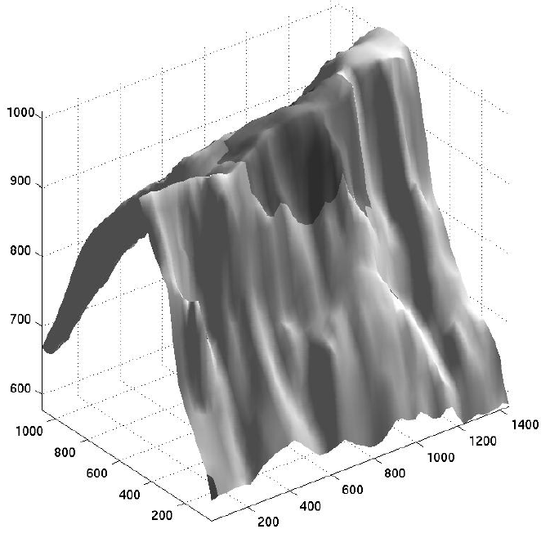
Figura 1 Terreno de referencia (la parte a interpolar, que suponemos desconocida, se muestra en gris oscuro)

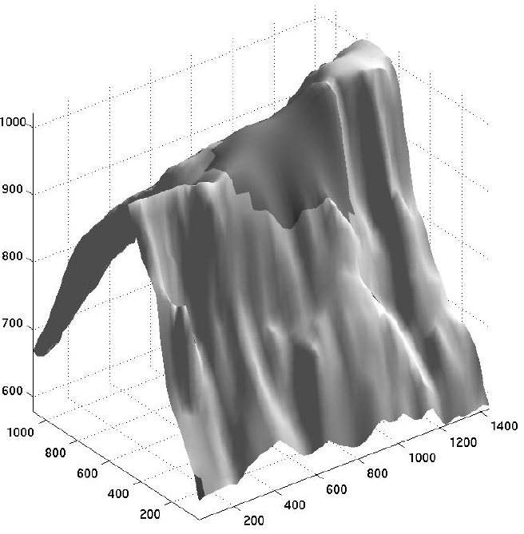
Figura 2 Terreno reconstruído por interpolación biarmónica

La ecuación biarmónica también surge de minimizar la energía de flexión
(3) $E(u)=\iint_{Ω}{\left[{\left(\frac{∂^{2}u}{∂x^{2}}\right)}^{2}+2{\left(\frac{∂^{2}u}{∂x∂y}\right)}^{2}+{\left(\frac{∂^{2}u}{∂y^{2}}\right)}^{2}\right]\text{dxdy}}$
de una placa delgada de un material flexible sujeto a las mismas condiciones de borde en ∂Ω y a ninguna otra fuerza externa (como el peso por ejemplo), y por esta razón se le llama también “thin-plate spline” a esta forma de interpolación.
El objetivo de este trabajo consiste en desarrollar y comparar diversos métodos numéricos de resolución de dicha ecuación.

Parte 1. Elementos finitos en 1D.
a) En el caso unidimensional suponemos que la región Ω es simplemente un intervalo (0,N), y la energía de flexión se escribe simplemente como
(4) $E(u)=\int_{0}^{N}{{\left(u\text{''}(x)\right)}^{2}}\text{dx}$
Demostrar que la minimización de E(u) sujeta a las condiciones de borde
(5) u(0) = u₀ ; u(N) = u_{N} ; u’(0)=p₀ ; u’(N)=p_{N}
conduce a la ecuación diferencial (Euler-Lagrange)
(6) u^{(IV)}(x) = 0 para 0<x<N
(con las mismas condiciones de borde) y que por lo tanto la solución es un polinomio de orden 3 en el intervalo. (Sugerencia: la ecuación es de orden 4 por lo tanto se requieren dos integraciones por partes).
¿Qué condiciones de borde debe cumplir la función de perturbación v en la deducción del Euler-Lagrange?
Graficar la solución para u(0) = 0 = u(N) = u_{N} ; u’(0) = 1 = u’(N).

b) Existen diversas variantes de este problema. Por ejemplo:
- si además de las condiciones de borde (5) se agregan condiciones de interpolación u(x_{i})=u_{i} en n puntos intermedios 0<x₁<x₂<...<x_{n}<N, entonces la solución es un polinomio cúbico a trozos (spline cúbico).
- si se deja libre (sin condiciones de borde) el extremo x=N, entonces se alcanza el mínimo absoluto de la energía de flexión E(u)=0 con el polinomio lineal que satisface las condiciones de borde en x=0.
Deducir este segundo resultado mediante el calculo de la ecuación de Euler-Lagrange y condiciones de borde asociadas (Obsérvese que en este caso pueden imponerse menos condiciones a v, las cuales deben compensarse con condiciones sobre u). Integrar la ecuación diferencial con sus condiciones de borde para deducir la forma explicita de la solución.

Parte 2. Elementos Finitos en 2D (opcional)
[Esta parte fue omitida del obligatorio. Se deja aquí por completitud, y como opción de proyecto final para todo grupo de estudiantes que no tenga una propuesta concreta previamente aceptada por los docentes.]
a) En el caso bidimensional, deducir la forma variacional de la ecuación (1) mediante el método de Galerkin (integrar por partes dos veces). Normalmente esto conduce a una energía más simple que (3). Mostrar que la minimización tanto de (3) como de la energía que acaba de obtener bajo las condiciones de borde (1’) conducen ambas a la misma ecuación de Euler-Lagrange (1).
En este caso bidimensional, la ecuación Δ²u=0 no basta para concluir que u es un polinomio cúbico, sin embargo si es posible dividir el dominio en elementos finitos cúbicos de manera de aproximar la solución...

b) Hallar las 10 funciones base, las matrices de rigidez elementales k_{e}, la matriz K y el vector F para la resolución de (1) mediante elementos finitos cúbicos triangulares, continuos a través de las aristas, y con gradiente continuo en los nodos. Los 10 parámetros asociados al elemento cúbico se distribuyen de la siguiente manera:
- 3 parámetros en cada vértice (valores de u,u_{x},u_{y})
- 1 parámetro en el baricentro (valor de u)
Los cálculos se simplifican si tenemos en cuenta que el segundo grupo de parámetros no afecta las condiciones de borde y se encuentra acoplado solamente a los restantes 9 parámetros del triangulo al que pertenece el baricentro. Por lo tanto el sistema puede resolverse inicialmente en términos del primer grupo de parámetros y luego obtener el segundo grupo a partir de los valores del primero.

c) Hallar una triangulación adecuada para los datos adjuntos (triángulos mas grandes a medida que nos alejamos de la frontera), y resolver la ecuación (1) para obtener una aproximación a la interpolación de la figura 2.

Parte 3. Diferencias finitas en 2D
En el archivo adjunto se proporcionan los valores de u(x) para x en una grilla regular, así como la forma de la región Ω codificada en una matriz mask(x) con valor 1 en los puntos de la grilla pertenecientes a Ω y 0 en los puntos de la grilla exteriores a dicha región.
Nos proponemos resolver la ecuación (1) con estos datos mediante el método de diferencias finitas.
a) Obtener una discretización del operador bilaplaciano en una molécula L_{ij} de la forma indicada en la figura
Ω’
Ω
L_{ij}
L_{ij}
Partir de la discretización usual 3x3 del operador laplaciano (utilizando diferencias centradas) y aplicarla dos veces para obtener la discretización 5x5 del bilaplaciano.
i
i-1
i-2
i+2
i+1
j
j+1
j-2
j-1
j+2
x_{ij}
Realizar los mismos cálculos para el caso unidimensional y calcular el orden de aproximación de la discretización de u^{IV} a partir de la discretización usual de u’’.

b) Condiciones de borde. Sea L_{ij} el conjunto de los 12 vecinos del punto x_{ij} que son utilizados para el calculo del bilaplaciano en ese punto. El calculo del bilaplaciano discreto en Ω requerirá entonces conocer los valores de u en el dominio dilatado Ω’={y : y∈L_{ij} con x_{ij}∈Ω}. Es decir que la discretización de la ecuación (1) requerirá no solo de los valores (desconocidos) de u en el interior de Ω, sino también de los valores (conocidos) de u en una banda B=Ω’\Ω, de ancho aproximadamente 2 pixels. El hecho no trivial es que no solo la condición de borde sobre u, sino también la condición de borde sobre ∇u, quedan automáticamente impuestas al calcular el bilaplaciano discreto con los valores de u impuestos sobre la banda B. Por esta razón el gradiente en la figura 2 es continuo a través del borde.
Verifique este hecho (solamente en el caso unidimensional para simplificar los cálculos). Concretamente lo que debe demostrarse es el resultado siguiente. Sea Ω=(0,N) el intervalo (abierto) sobre el cual se desea interpolar mediante u^{IV}=0. Sea {hi : i entero} la grilla regular (de paso h) sobre la cual se desea resolver la ecuación diferencial. Sea {l₋₂, l₋₁, l₀, l₁, l₂} la discretización utilizada, de orden p, de la derivada cuarta en u, es decir:
(7) u^{IV}_{i} = l₋₂ u_{i-2}+l₋₁u_{i-1}+l₀u_{i} +l₁u_{i+1}+l₂u_{i+2} = u^{IV}(hi) +o(h^{p})
donde u_{i} es el valor calculado de u(hi). Consideremos las secuencias x_{h}=h, r_{h}=0.5h , rr_{h}=1.5h, rrr_{h}=2.5h y l_{h}=-0.5h. Para cualquier valor fijo de h, x_{h} es el primer punto de la grilla que es interior a Ω, mientras que r_{h} , rr_{h} y rrr_{h} permanecen en el interior de Ω, y l_{h} permanece en el exterior de Ω, pero dentro de la banda B. Sin embargo todas estas secuencias convergen al extremo izquierdo x=0 del dominio cuando h tiende a cero.
Demostrar entonces que si se cumple la ecuación bilaplaciana discreta en el borde izquierdo, u^{IV}(x_{h}) +o(h^{p}) = u^{IV}₁ = 0, entonces u’(0⁻)=u’(0⁺), es decir que la derivadas tomadas por la derecha u’(0⁺)=lim_{h→0} u’(r_{h})= lim_{h→0} u’(rr_{h})= lim_{h→0} u’(rrr_{h}) coinciden con la derivada tomada por la izquierda u’(0⁻)=lim_{h→0} u’(l_{h}).
Sugerencias:
- Calcular u’(l_{h}) +o(h³) en términos de los puntos de la grilla mediante diferencias centradas.
- Utilizar la expresión de u^{IV}₁=0 dada por la ecuación (7) para rescribir el resultado anterior en términos de puntos no negativos de la grilla.
- Utilizar nuevamente diferencias centradas para escribir el resultado anterior en términos de u’(r_{h}), u’(rr_{h}), u’(rrr_{h}) y un infinitésimo

c) Construir el sistema lineal que permite hallar los valores de u (solución de (1)) en el interior de Ω en función de los valores de u en la banda B, teniendo en cuenta la discretización y condiciones de borde calculados en las partes a y b. Resolver dicho sistema lineal mediante un método adecuado. Tener en cuenta que el sistema es sumamente disperso por lo cual deberá utilizarse un método iterativo como gradientes conjugados, SOR, etc.

